OA 22 | 24. Un rectángulo tiene largo de 10 cm y perímetro de 28 cm.  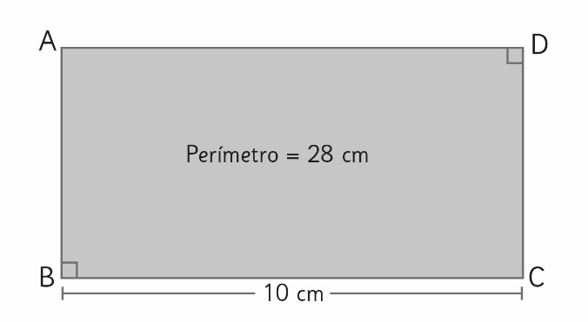  - ¿Cuánto mide su ancho?  - Calcula el área del rectángulo | 5° Básico  Tomo 2  Capítulo 17  Perímetro y área de rectángulos

